实验报告

姓名 | mm1ord | 学号 |  | 班级
专业 | 计算机科学与技术 |  | 课程名称 | 《计算机组成原理课程设计》
任课老师 |  | 指导老师 |  | 机位号 | 随机
实验序号 | 3 | 实验名称 | MIPS汇编器与模拟器实验
实验时间 | 2022.5.26 | 实验地点 | 一教225 | 实验设备号 | 个人电脑
一、实验程序源代码
- 模块设计说明
（1）使用记事本程序或任何纯文本编辑器，编辑test.asm文件，输入前述内容；
（2）运行PCSpim程序，在其中打开test.asm，先连续执行，输入起始地址0x0040 0000，再单步运行，按照需要在控制台输入2个数据，执行完毕，观察结果。
（3）使用记事本程序或任何纯文本编辑器，编辑R_CPU_Test.asm文件，输入规定指令。
（4）在PCSpim程序中打开R_CPU_Test.asm，同上单步执行，记录执行结果。
代码：
main:nor $1,$0,$0; #$1 = FFFF_FFFF
sltu $2,$0,$1; #$2 = 0000_0001 if($2<$3) $1=1 else $1=0
add $3,$2,$2; #$3 = 0000_0002
add $4,$3,$2; #$4 = 0000_0003
add $5,$4,$3; #$5 = 0000_0005
add $6,$5,$3; #$6 = 0000_0007
sllv $7,$6,$2; #$7 = 0000_000E $1=$2<<$3
add $9,$5,$6; #$9 = 0000_000C
sllv $8,$6,$9; #$8 = 0000_7000
xor $9,$1,$8; #$9 = FFFF_8FFF
add $10,$9,$1; #$10 = FFFF_8FFE
sub $11,$8,$7; #$11 = 0000_6FF2
sub $12,$7,$8; #$12 = FFFF_900E
and $13,$9,$12; #$13 = FFFF_800E
or $14,$9,$12; #$14 = FFFF_9FFF
or $15,$6,$7; #$15 = 0000_000F
nor $16,$6,$7; #$16 = FFFF_FFF0
add $17,$7,$3; #$17 = 0000_0010
sllv $18,$8,$17; #$18 = 7000_0000
sllv $19,$3,$17; #$19 = 0002_0000
sllv $20,$19,$7; #$20 = 8000_0000
add $21,$20,$1; #$21 = 7FFF_FFFF
or $22,$18,$21 #$22 = 7FFF_FFFF
add $23,$20,$22; #$23 = FFFF_FFFF
sub $24,$20,$22; #$24 = 0000_0001
sub $25,$22,$20; #$25 = FFFF_FFFF
xor $26,$18,$1; #$26 = 8FFF_FFFF
sltu $27,$22,$20; #$27 = 0000_0001
sltu $28,$26,$20; #$28 = 0000_0000
add $29,$22,$2; #$29 = 8000_0000
sub $30,$20,$2; #$30 = 7FFF_FFFF
add $31,$11,$26; #$31 = 9000_6FF1

二、仿真波形（下图是例子，请根据你们的实际情况替换）
无
三、电路图
无

四、引脚配置（约束文件）
无

五、思考与探索
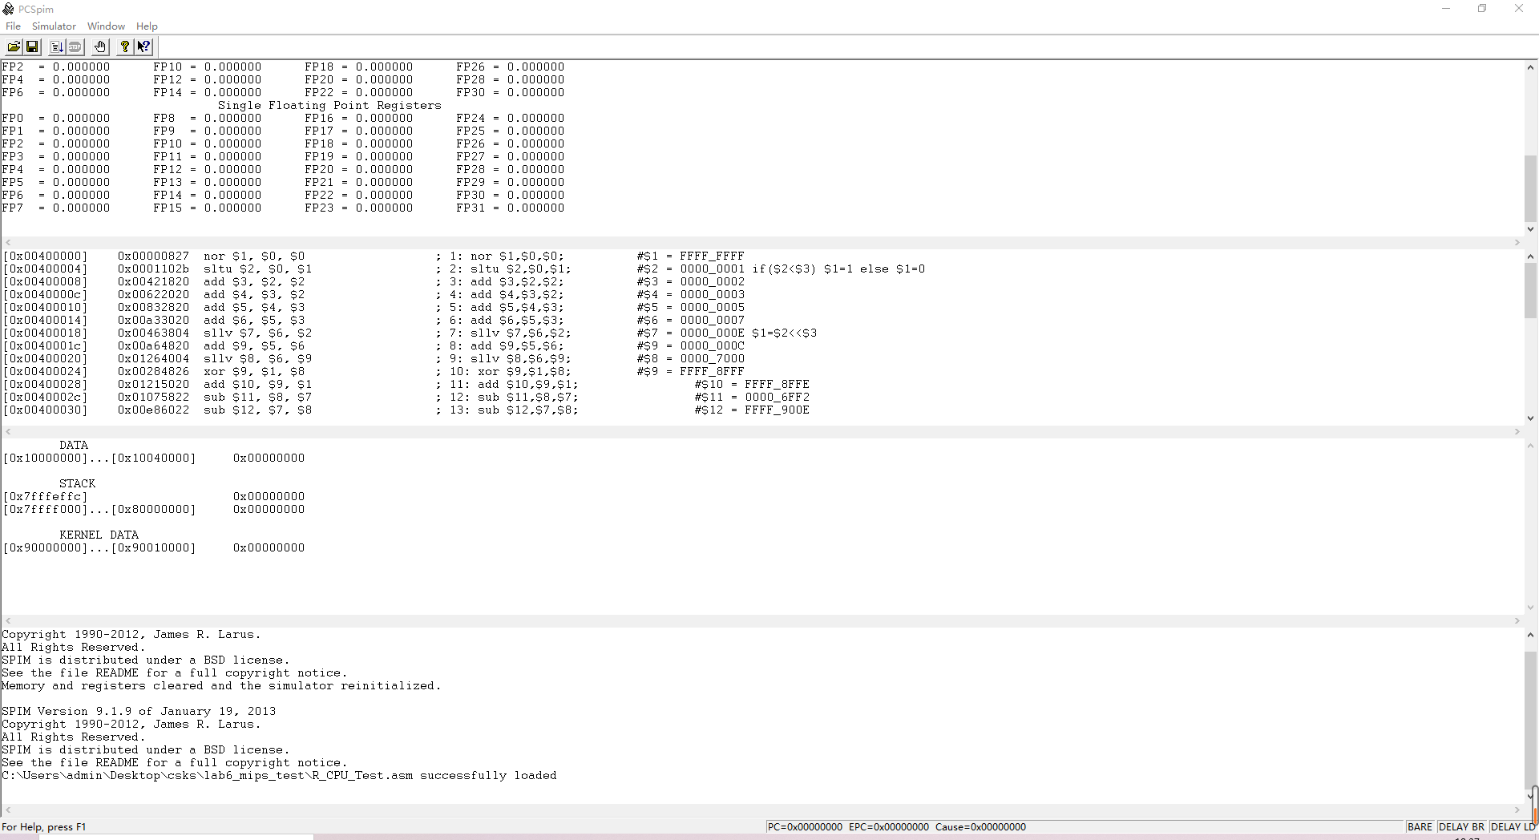
- 实验结果记录：
00000827 0001102b 00421820 00622020 00832820 00a33020 00463804 00a64820 01264004 00284826 01215020 01075822 00e86022 012c6824 012c7025 00c77825 00c78027 00e38820 02289004 02239804 00f3a004 0255b025 0296b820 0241d026 02d4d82b 0354e02b 02c2e820 017af820;
结果是正确的
- 在实验中，我下载Qtsim软件配置环境时出现了问题，最后我通过询问同学的方式解决了这个问题
- MARS（MIPS汇编程序和运行时模拟器）
（MARS是一个轻量级的交互式开发环境（IDE），用于使用MIPS汇编语言进行编程，旨在与Patterson和Hennessy的计算机组织和设计一起用于教育级别。）
六、意见和建议
采取多样形式开展实验，这样能督促学生积极学习，相信效果比较好。

